STRUČNÉ ZADANIE:
Vytvoriť elektronický obvod, schopný spracovávať signál z IRC enkodéra (RS422) a zvyšovať frekvenciu impulzov, pri zachovaní tvaru signálu.

SCHÉMA: (zatiaľ mam schému takto len )
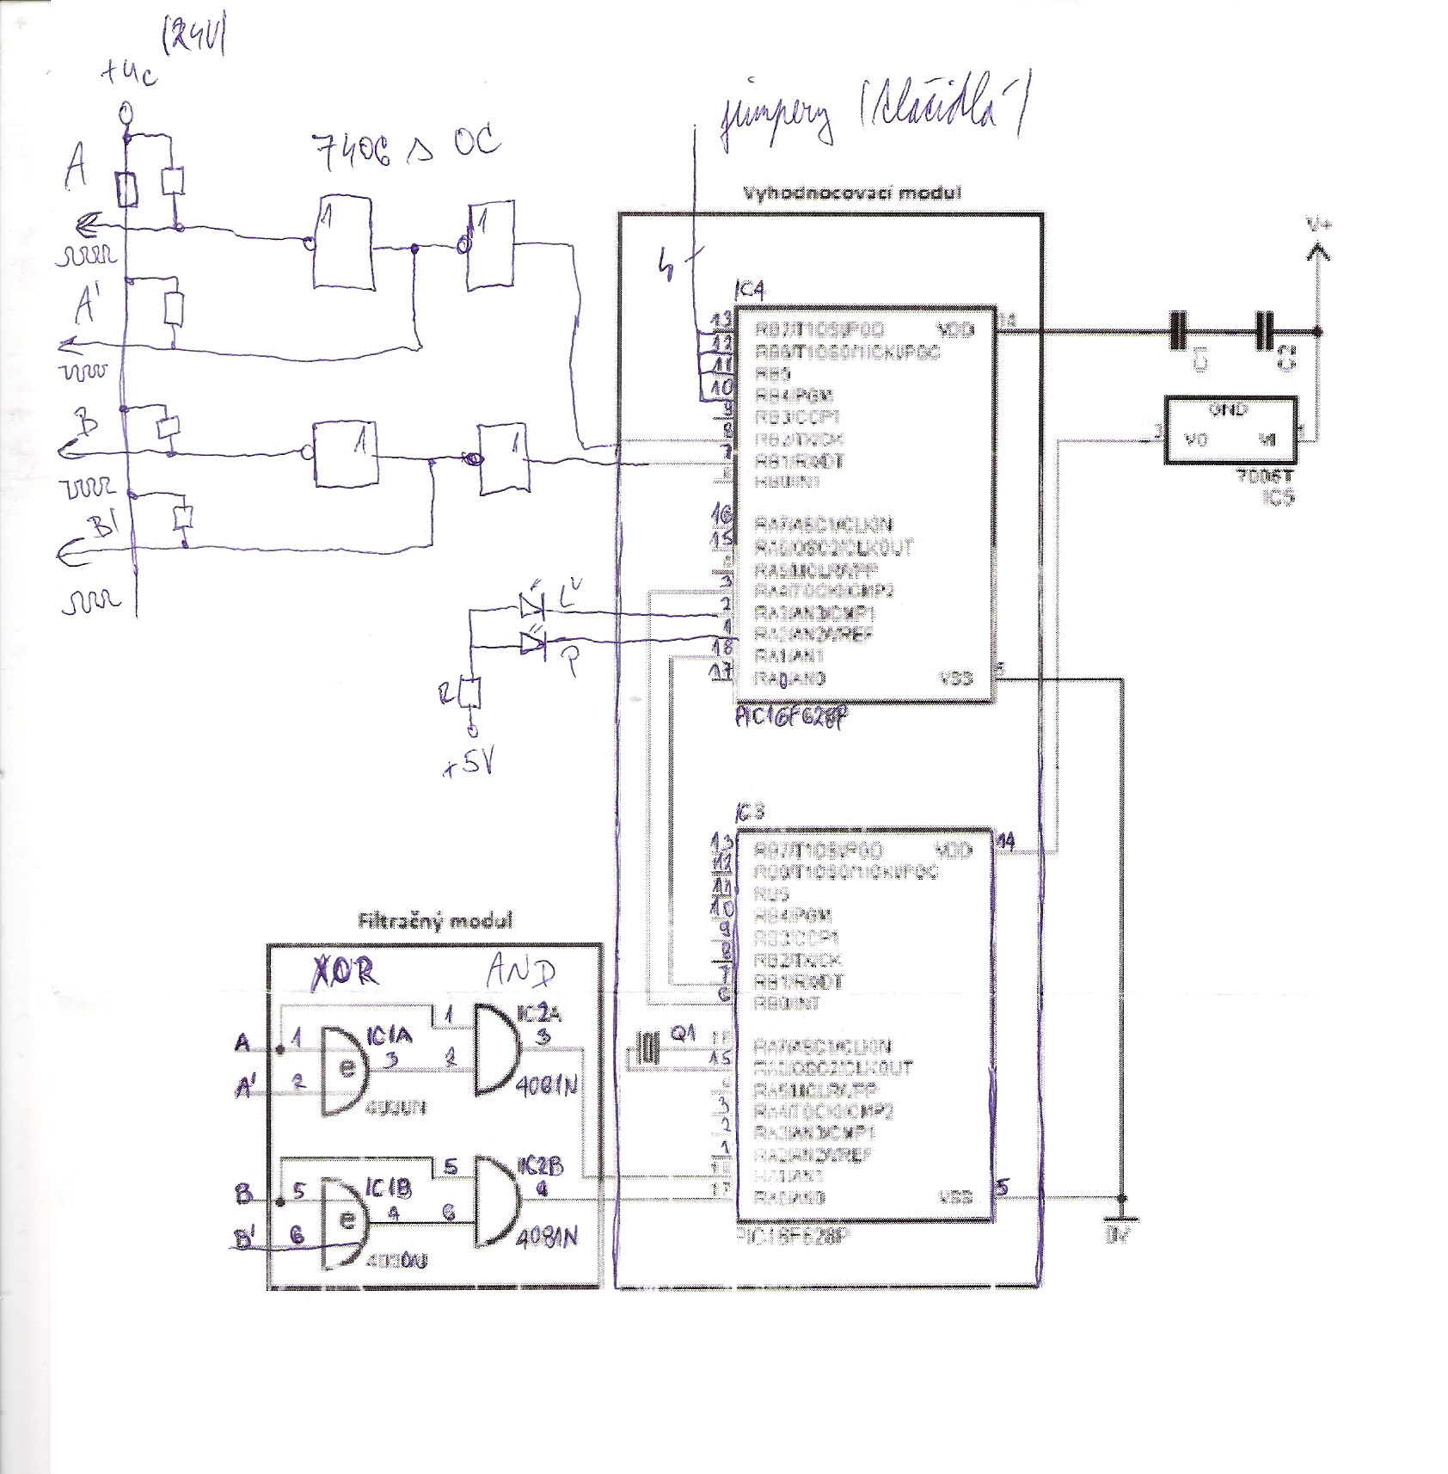

POIS SCHÉMY:
Vstup chcem ošetriť pomocou CMOS 4030 a 4081, aby mi nepripočítavalo naindukované napätie k výslednej hodnote.
Na vstup obvodu je pomocou svorkovnice možné pripojiť IRC snímač, ktorého signál je zväčša tvorený, ako som spomínal vyššie, 4 časovými priebehmi, tieto 4 čiastkové signály sú privádzané na vstupné piny 1, 2 pre A, A´ a 5, 6 pre B, B´ integrovaného obvodu IC1, ktorý je reprezentovaný hradlom typu XOR, teda ak sú dvojice vstupných signálov rozdielne (A_A´, B_B´) na vývodoch IO 3 a 4 je logická hodnota 1 tá je privedená na vstupné piny IC2 2, 6, zároveň sú vstupné signály A a B pripojené na vývody 1, 5 IC2, ktorý je tvorený hradlom AND, číže zastáva funkciu logického súčinu, ak je teda na výstupných pinoch IC1 (3, 4) logická 1, IC2 posiela ďalej logickú hodnotu zhodnú s logickými hodnotami na vstupných svorkách A, B. Ak sa stane, že sa objaví impulz, ktorý vznikol naindukovaním, prejaví sa na oboch signáloch (A, A´ a/alebo B, B´) kladným napätím, teda obidva vstupy budú zhodné (A=A´ a/alebo B=B´), podľa pravidla exkluzívneho logického súčtu (XOR) bude na výstupe IC1 (3 a/alebo 4) logická hodnota 0 teda nasledovný IO2 má aspoň na jednom vstupe logickú 0 číže aj jeho výstup bude 0.
Ďalej by impulzy išli do mikroprocesora. Tie budú slúžiť na dekódovanie signálu, čítanie impulzov, rozoznanie smeru otáčania impulzov, zvyšovanie frekvencie impulzov, pri zachovaní tvaru signálu pomocou tlačidiel a odoslanie upravených impulzov na výstup (PLC). Dva mikroprocesory z dôvodu, že by jeden nemusel zvládať rýchlu frekvenciu impulzov a jeden výkonnejší nie je výhodnejší z finančného hľadiska. Jeden PIC 16F628A bude slúžiť ako dekóder signálu a na jeho výstupe bude smer otáčania a inkrementačný signál. Na druhom budú tieto dva signály vyhodnotené a bude zvýšená frekvencia impulzov na základe tlačidiel (jumperov)a tento signál bude pomocou portov odosielaný na PLC.
Ďalej by som chcel aby to ukazovalo smer otáčania keď pôjde doľava bude svietiť jedna LED, keď doprava druhá.
Výstup má byť tvorený pomocou otvoreného kolektora aby som on mohol meniť výstupné napätie. To chcem pomocou IO 7406 robiť.
Vstup by mal byť privedený pomocou portu RS422 tak by to mali byť hneď generované 4 impulzy a nie ešte z relátka alebo odkiaľ zisťovať a takto by mali vyzerať tie impulzy.
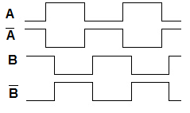
A môj výstup by mali byť tie isté 4 signály len s vyššou frekvenciou a to záleží akú si zvolíme na jumperovi.
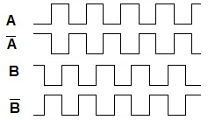

Technické parametre
Napájacie napätie: 12 V DC
Maximálny prúd: 100 mA

Napájanie snímača: 5,12 V DC
Pripojenie signálov snímača: A, A’, B, B’

Rozhrania:
Vstupné rozhranie, pre IRC snímač: RS-422
Pracovná frekvencia mikroprocesorov:
PIC 16F628A (1): 20MHz
PIC 16F628A (2): 4MHz

Maximálna vstupná frekvencia
od IRC snímača: 50 kHz
vstupná frekvencia: 0-50 KHz
výstupná frekvencia: 0- 1MHz, s tým že by bolo napísané napríklad od 500kHz nezaručujem presnosť a časovú dostupnosť...

Potrebujem vlastne naprogramovať v assembleri dva MCU tak aby prvý čítal signál a zistil smer otáčania a druhý zvyšoval frekvenciu vstupné signálu podľa zvoleného tlačidla.
riadenie by som chcel aby bolo cez 5 DIP prepínače(jumper), ktorými si budem vedier nadstaviť 32kombinacii násobiča. napríklad:
00000=1x
00001=2x
00010=3x
00011=4x
..........
..........
11111=32x

To by bolo asi všetko neviem, čo ešte také by si chcel vedieť...

